Спортивное развлечение
«Мы, солдаты бравые», посвящённое 23 февраля
Весело, бодро и азартно прошло спортивное развлечение «Мы, солдаты бравые» в детском саду для дошкольных групп корпуса № 2. Под песню «Бравые солдаты», мальчики и девочки бодро, как настоящие солдаты маршировали по залу с флажками, напевая эту песню.
Инструктор поприветствовала всех ребят: «Пройдёт немного времени, наши мальчики подрастут и станут солдатами, защитниками Родины. Они станут сильными и смелыми. Нашей армии солдаты всегда нужны». Затем поздравила их с праздником, а девочки прочитали стихи для мальчиков к празднику!
После поздравительной церемонии ребята приступили к настоящим состязаниям в «Школе молодого бойца». Пройдя интеллектуальную викторину, ребята приступили к 1 заданию «Умный боец». Дети с интересом отгадывали загадки о военной технике

Вот и привал, нужно отдохнуть и выполнить упражнения на внимание Физкультминутка «Будь внимательным».

Ровно встали, подтянулись.
Руками к солнцу потянулись.
Руки в стороны, вперед.
Делай вправо поворот,
Делай влево поворот.
Приседаем и встаем,
Руками пол мы достаем.
И на месте мы шагаем,
Ноги выше поднимаем.
Дети, стой! Раз-два!
Вот и кончилась игра.

Чтобы проявить себя в качестве бойцов, нужно быть по форме одетым, поэтому нужно было выполнить 2 задание «Надень пилотку»
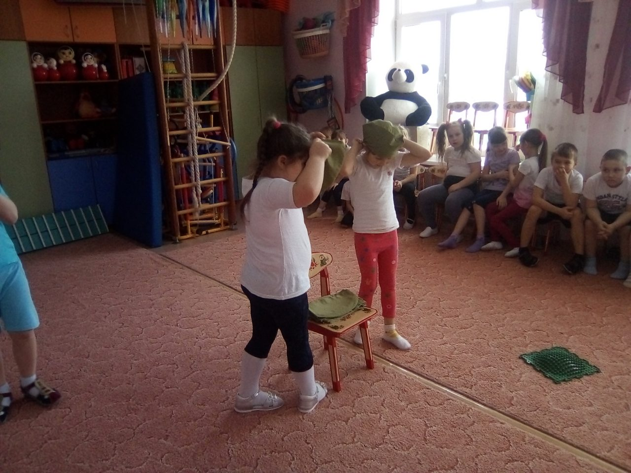
А вот и 3 задание «Склад боеприпасов», очень ответственное и трудное.
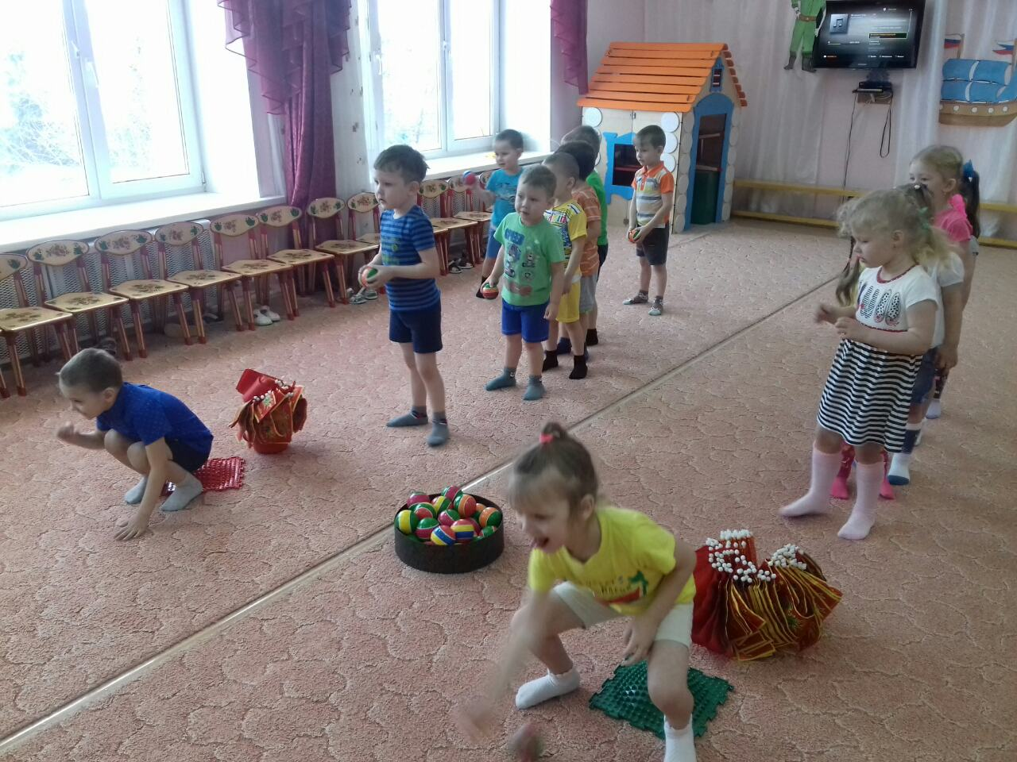
Молодцы! Быстрые бойцы! Легко справились с заданием. Но, в следующем задании ребятам предстояло испытать себя в качестве разведчиков, и выяснить: кого лучше отправлять в разведку: девочек или мальчиков.
4 задание «Ловкие разведчики»
Все бойцы в Школе молодого бойца оказались ловкие и быстрые!
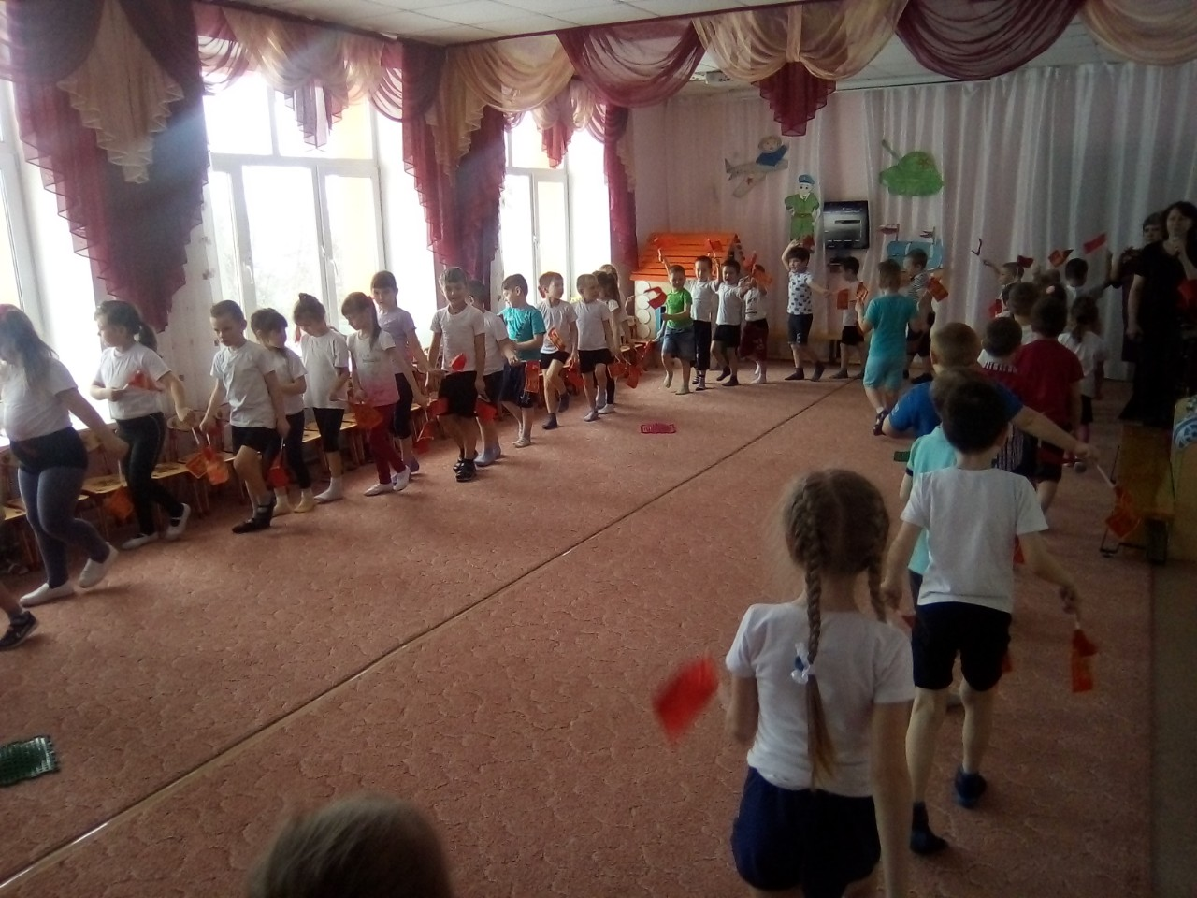
5 задание «Самый шустрый солдат»
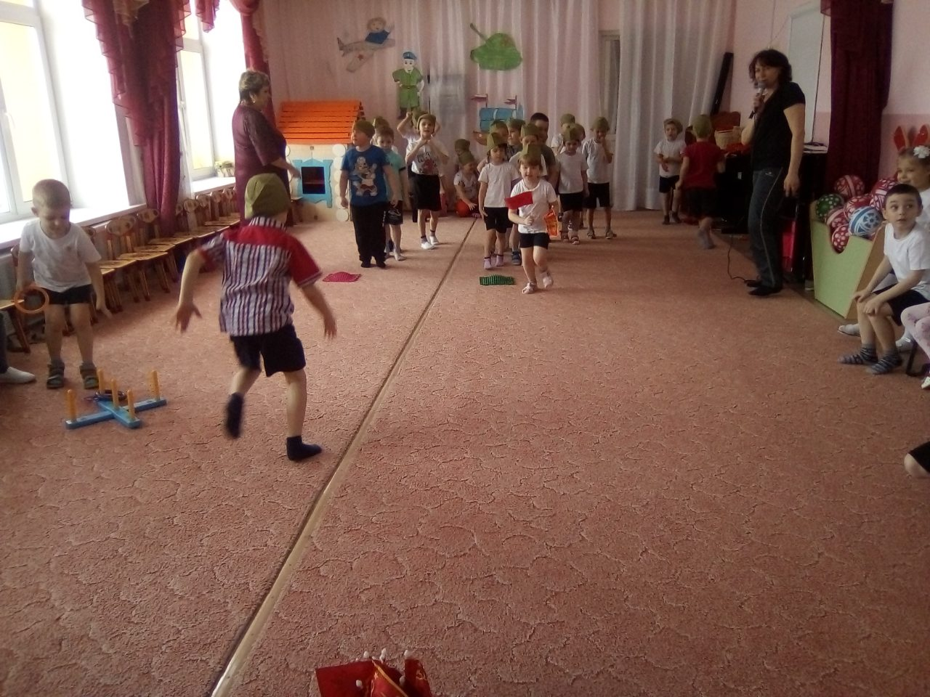
6 задание «Перенеси раненого»
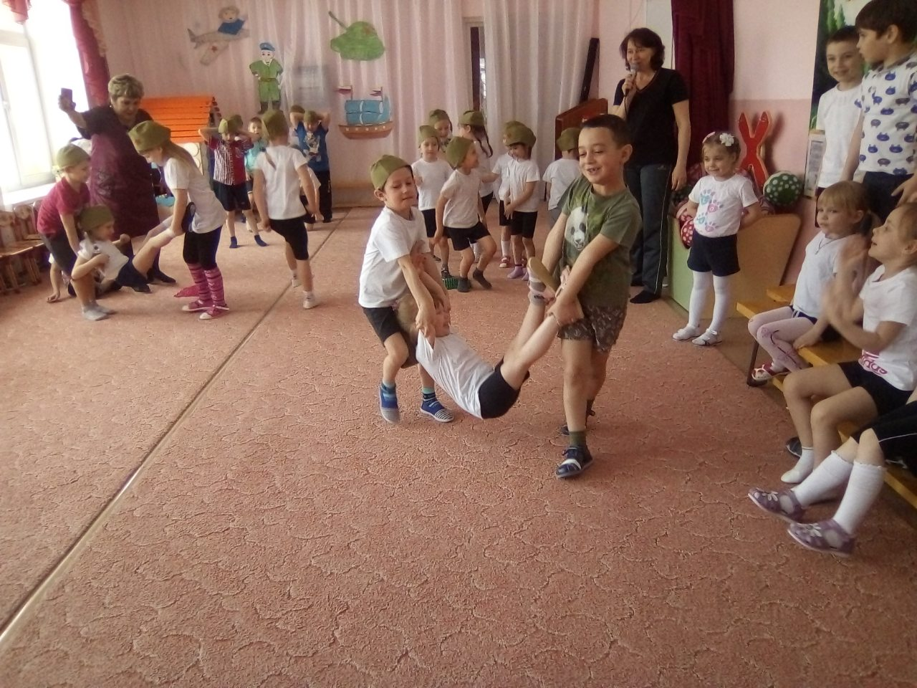
Все ребята преодолели испытания, успешно прошли «Школу молодого бойца»,
«А теперь, детвора, Крикнем армии… Ура! Ура! Ура!
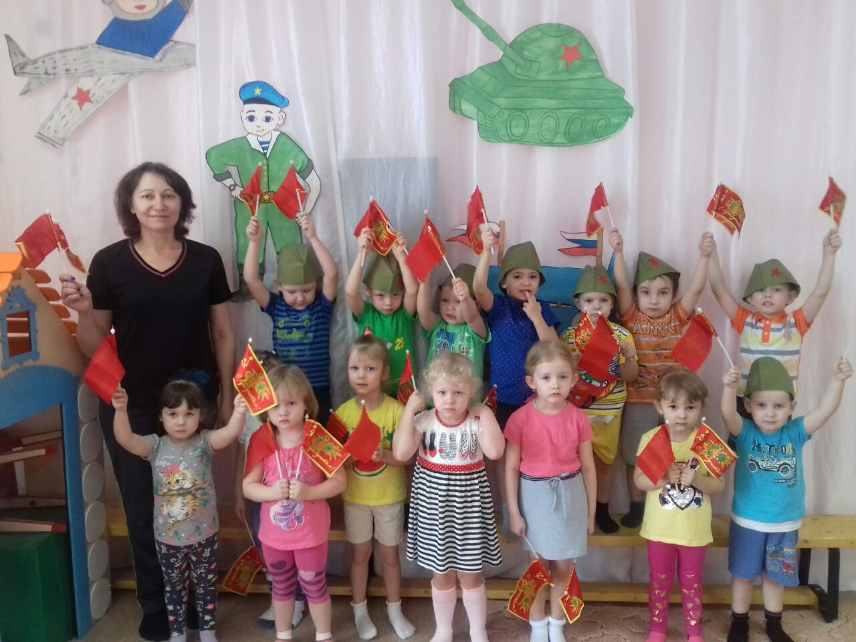

Пусть светит солнце в мирном небе
И не зовёт труба в поход.
Чтоб только на учениях
Солдат в атаку шёл вперёд.
Пусть вместо взрывов, гром весенний
Природу будет ото сна,
А наши дети спят спокойно
Сегодня, завтра и всегда!
Здоровья крепкого и счастья
Всем тем, кто мир наш отстоял.
И кто его сегодня охраняет
И кто сполна долг Родине отдал!

В заключение развлечения, в исполнении детей подготовительной группы, прозвучал музыкальный подарок – песня «Наша армия».

Скоробогатова Н.М., инструктор по физической культуре

